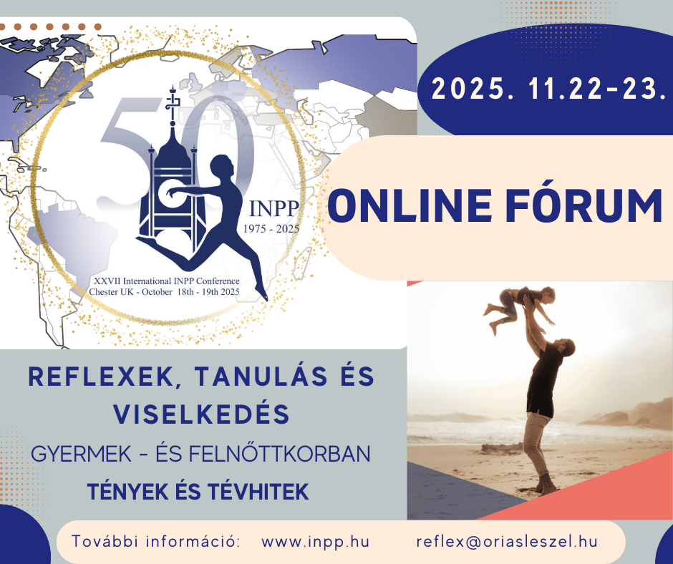
Reflexek, tanulás és viselkedés – gyermek- és felnőttkorban
Online fórum!!!

Idén 50 éves a brit alapítású INPP Nemzetközi Intézet

Az INPP munkája 5 évtizede úttörő és meghatározó a fejlesztő szakmában

22 éve Magyarországon is jelen van az INPP módszer, amelynek szakmai közössége, most különleges online fórumra hív minden érdeklődőt!

Bemutatjuk a módszer és az idegrendszeri éretlenség jelenségének tudományos hátterét.
Rávilágítunk a tényekre és tévhitekre, tisztázzuk a fogalmakat a primitív reflexek és az idegrendszeri éretlenség kapcsán.
Meglepő, egyben logikus összegfüggéseket tárunk fel a fenti témákról.
Feltárjuk a valós összefüggéseket a tanulási és viselkedési problémák és a reflexek között.
Megtudhatja, hogyan segít az INPP rendszer az idegrendszeri éretlenség felismerésében és rendezésében – gyermekeknél és felnőtteknél egyaránt.
A fórum mindkét napon 9:00-17:00 óráig tart.

Kiket várunk?

Szülőket, pedagógusokat, pszichológusokat, orvosokat, fejlesztő- és gyógypedagógusokat, egészségügyi szakdolgozókat, diákokat és mindenkit, akit érdekel, hogy…
- hogyan támogatható az idegrendszeri fejlődés egészséges menete;
- milyen valós segítség létezik a tanulási, viselkedési és számos egyéb nehézség esetén.

Szakember kollégáink a felmerülő kérdésekre is választ adnak!

Ne hagyja ki ezt a különleges alkalmat – csatlakozzon hozzánk online, és legyen részese az INPP 50 éves történetének!

📝A rendezvényre az alábbi linken lehet jelentkezni:
https://docs.google.com/.../1kRLG.../edit

A 2 napos rendezvényen való részvétel 10.000 Ft összköltséggel bír.
A részvételi díj befizetésével kapcsolatos adatokat a jelentkezést követően küldjük meg emailben.

